tJic,!bielitteletto
Taniii4et3eittui ep Aer Sipixe Siebrecht
HERAUSGEGEBEN VON HANS ALEXANDER SIEBRECHT
WERKLEHRER A.D. KASSEL - ADOLFSTRASSE 2 7

Nr. 32 W1NTERA USGABE 1964

l'ls passende Weihnachtsgabe für die Sippe, erscheint uns das Bild von der prachtvollen Barockorgel der St. SixtiKirche in Northeim.
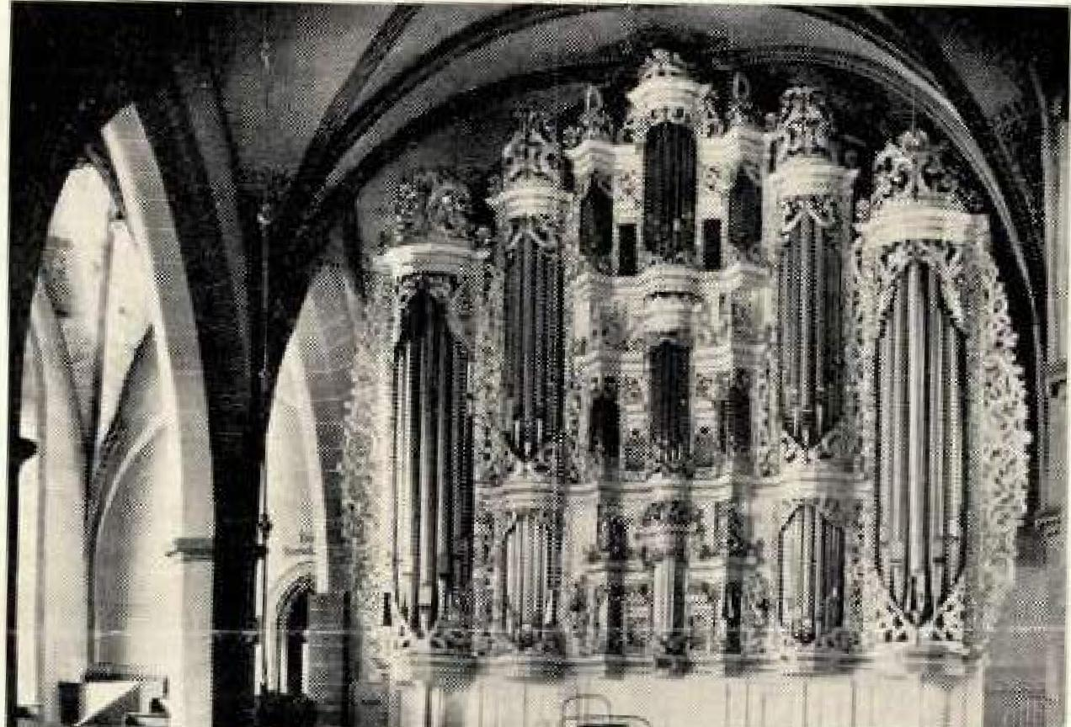
Orgel der St. Sixti-Kirche in Northeim 1 Hannover
Die uns allen gut bekannte Holzbildhauerin Frau Ursula Bacmeister, geb. Siebrecht, in Goslar, hat nämlich, wie schon in Fam. Ztg. Nr. 29 berichtet wurde, das Schnitzwerk der beiden Orgelohren entworfen und ausgeführt.
Wenn wir am Weihnachts- oder Sylvesterabend eine besinnliche Stunde im Kreise unserer Lieben verbringen, können wir zurückblickend sagen, daß wir 1964 etwas ruhiger gelebt haben, als in den vorhergehenden Jahren. Und hoffnungsvoll stimmt, daß in unserem geteilten Vaterland die starren Mauern der Ideologien und Daktrine langsam durch Vernunft und Menschlichkeit abgetragen werden.
Alle unsere lieben Angehörigen in Mitteldeutschland, welche die Möglichkeit zu einem Besuch bei uns haben, sollen der herzlichsten Gastfreundschalt der ganzen Sippe gewiß sein.
Den Sippenhilfsspendern, die auch im vergangenen Jahr das
von Sippenvater Hans Alexander gegründete Liebeswerk unterstützt haben, sagen wir von Herzen vielmals Dank im Namen der Empfänger und bitten um weitere tatkräftige Mithilfe.
Außerdem haben wir die persönliche Bitte, solange unsere verehrten Hans Alexander und Ria Siebrecht erfreulicherweise die Geschäfte unserer Sippengemeinschaft In alter Frische weiterführen können, uns noch nicht als »Sippeneltern« zu bezeichnen, denn dafür sind wir noch zu jung, insbesondere den in der Mehrzahl viel älteren Sippenangehörigen gegenüber. Laßt uns darum vorläufig noch Bruder und Schwester sein und als solche, soweit es unsere Verpflichtungen in Beruf und Familie erlauben, fleißig in die uns noch unbekannte Forschungs- und Leitungsarbeit einarbeiten und treue Helfer unserer Sippeneltern sein,
In diesem Sinne wünschen wir allen Brüdern und Schwestern der Sippe Siebrecht ein recht frohes Weihnachtsfest und ein gutes Neues Jahr!
Eure Günter und Rosemarie Siebrecht, 35 Kassel, Kirchweg 58

3>iee,w4149eteeeevesex--zefie fotefeeesmusegamegeeineme
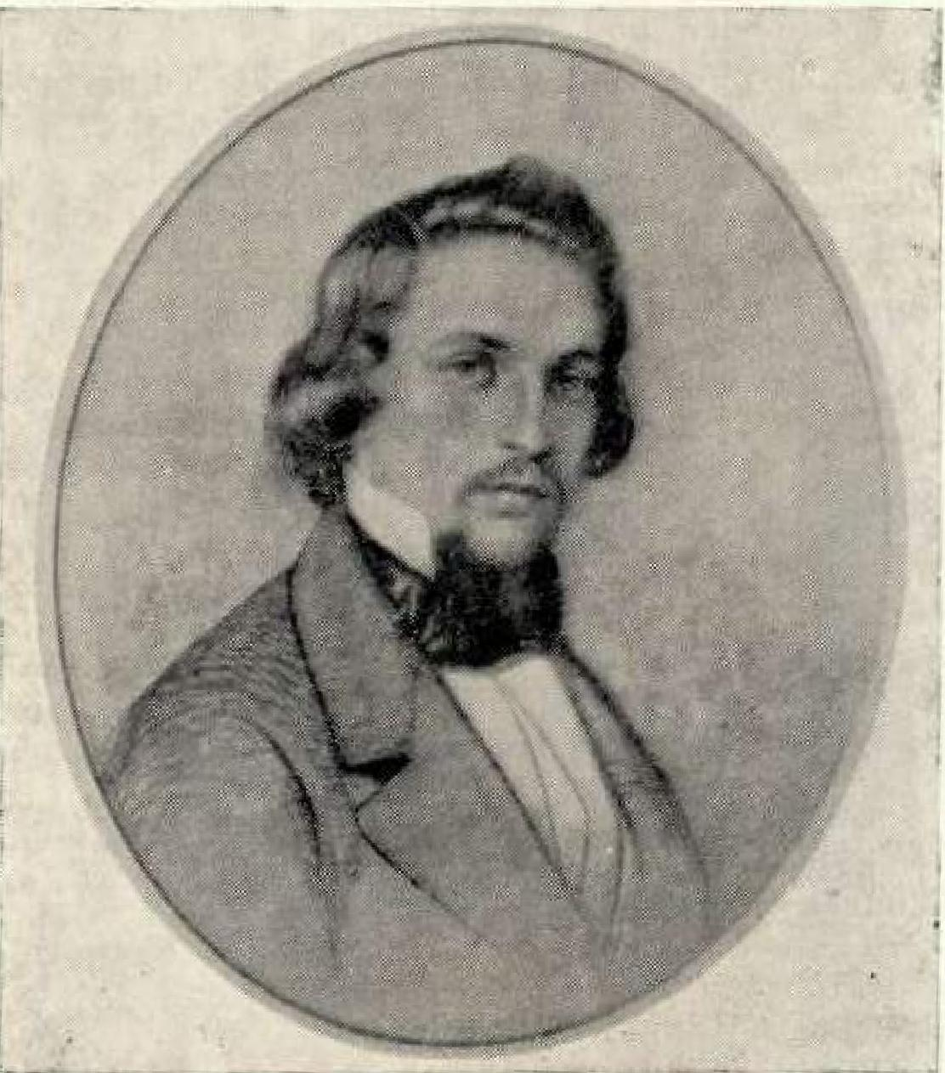 | Georg Adolph Siebrecht  Mühlenbauer und Papierfabrikant  Siehe Stammtafel der Northeimer•Linie Farn. 219. Nr.30  Georg Adolph Siebrecht wurde am 5. Aug. 1827 in Moringen/ Hann. als ältester Sohn von zehn Kindern des Landwirts und Domänenpächters Gustav Heinrich 5. und seiner Ehefrau Christine, geb. Weber, geboren.  Mit 14 Jahren kam er in die Rhumemühle seines Onkels Georg Friedrich Theodor S. zu Northeim, wo er eine harte Lehrzeit durchmachte, aber in diesem für damals bedeutenden technischen Betrieb, die Grundlagen für seine Lebensaufgabe erwarb: Verbesserung der altüberkommenen Wasserkraftanlagen. Als 18jähriger ging er nach Kassel, fand in der Maschinenfabrik Henschel Arbeit und bildete sich hier in wenigen Jahren als Konstruktionszeichner und Techniker mit solchem Erfolg aus, daß ihm Karl Anton Henschel eine Zukunft als Techniker voraussagte, als er ihn mit bestem Zeugnis und seinem Segen in die von ihm gewünschte Selbständigkeit entließ.  Georg Adolph S. eröffnete in der Kölnischen Straße in Kassel das Büro eines planenden und beratenden Civilingenieurs. Er hatte Erfolg und war nach zehn Jahren ein in Fachkreise_{n} und als Bürger geachteter, gutverdienender Mann. Bis 1873 behielt er diese Tätigkeit mit stets wachsendem Erfolge bei, wobei ihm seine Erfindungen und Patente halfen. So wurde er der weithin bekannte Spezialist für den Umbau und die Verbesserung von Mühlen, meist für Holzschleifereien, die wegen des steil ansteigenden Papierbedarfes gesucht und rentabel waren. Als
Georg Adolph Siebrecht, 1827-1E85
13untstifizeichnung von Georg Schirmer•Kassel

— 142 —

erster führte er hier den hydraulischen Druck ein, der dann für die Großschleifereien allein angewandt wurde.
1873 heiratete Georg Adolph S. 46iährig die 25 Jahre jüngere Elisabeth Nalop, Tochter des Gutsbesitzers Hermann Nalop zu Niederbeisheim im Kreise Fritzlor-Homberg,
Hermann Nalop, Sohn einer alten begüterten westfälischen Familie, hatte in Amsterdam mit der von seinem Vater gegründeten Spiegelfabrik und dann durch deren Verkauf ein beträchtliches Vermögen erworben, das ihm erlaubte, seinen Lebenswunsch zu erfüllen: auf eigener Scholle als Landwirt und Gutsherr zu svrken.
Daneben vermochte er seinen starken künstlerischen Neigungen nachzugehen. Neben hoher Musikalität war ihm ein ungewöhnliches Zeichentalent beschieden, das ihn befähigte, den Gestalten seiner blühenden Phantasie Leben und den Eindrücken seiner Umwelt Gestalt zu verleih'en, Die Bildbände: „Aus unseren vier Wänden', gezeichnete und gemalte Lebensbücher, legen davon Zeugnis ab.
In jahrelanger hingebender Arbeit hat sie sein Enkel Adolf 5. aus den Kriegstrümmern wieder hergestellt und geordnet. Sie sind ein wertvolles Zeitdokument bürgerlichen Lebens vor hundert Jahren.
Seiner einzigen Tochter Elisabeth ließ Hermann Nalop die sorgsoniste Erziehung zuteil werden, in der ihre musikalische Begabung zu hoher Reife gedieh. Zuerst von ihr habe ich als junger Mensch meisterlich gespielt die Klaviersonaten von Beethoven gehört und bis heute das Adagio der Pathetique nicht vergessen.
So beschaffen war das Erbgut, auf dem sich der Wesenskern Georg Adolph und Elisabeth Siebrechts drei Kindern: Walther, Minna und Adolf geformt hatte. Walther, geb. 1875 war Dipl. Ingenieur, starb aber leider schon 1909 an Leukämie — Minna, geb, 1881 war verheiratet mit dem Chemiker Dr. Willy Hildebrand und Adolf war ebenfalls Ingenieur, er lebte von 1883 bis 1963. (Siehe Familienbild in Ztg. Nr. 30, 5. 731)
In Wernshausen/Thür. baute Georg Adolph 5. eine große Papierfabrik, Die Zuleitung von der Werra heißt heute noch der Siebrecht-Graben.
Beim Umbau der später von ihm erworbenen Mühle in Speele en der Fulda zu einer Holzschleiferei und Papierfabrik, zog er sich durch einen Sturz ins eiskalte Wasser ein schweres Rheumaleiden zu, dem er 1885 als 58jähriger Mann auf der Höhe seines Könnens erlag.
Nach Verlust ihres Mannes zog Elisabeth Siebrecht, geb. Nalop, mit ihren drei unmündigen Kindern Walther, Minna und Adolf nach Kassel.
Dr- [ar- h. c. Fritz Siebrecht, Essen-J-leisingen noch Angaben von Adolf Siebrecht, Kossel

Noch einmal „Belle Siebrede
Hops Alexander Siebrecht-Kassel

Nachdem 1955 in Farn. Ztg. Nr. 14 alles berichtet wurde, was bis dahin über die Geschichte der Rose „Belle Siebrecht" bekannt war, können in der heutigen Zeitung die Stammtafel der „Rosen-Siebrechts" in Amerika und noch einige Bilder folgen.

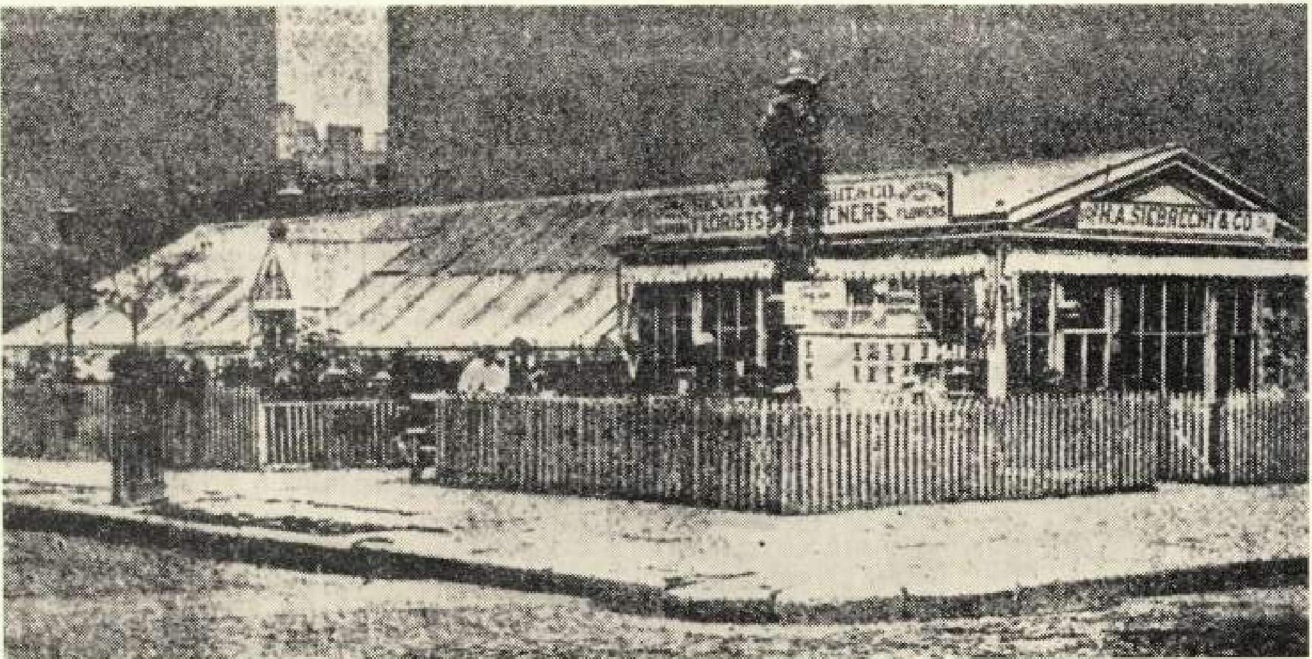
•••,•
Die für die Stammtafel notwendigen familienkundlichen Angaben haben wir Frau Jean Greenwood, geb. Siebrecht in Stamford/ Conn. USA (St. T. Xl. 7.) und der Familie William Henry Siebrecht in Pleasantville N. Y. (St. T. X1.5.) insbesondere deren jüngster Tochter Adrienne 5. (St. T. XII. 3.) zu verdanken. Sehr wertvoll sind auch die von obigen Sippenangehörigen überlassenen Bilder, welche ebenfalls zum Teil in der heutigen Farn. Ztg. erscheinen. Interessant ist das Bild von der Gärtnerei des Henry August Siebrecht & Co, in der 5. Avenue von New York. Dieses Bild ist einer alten amerikanischen Zeitung entnommen und liegt nun schon ca. 90 Jahre zurück.
Das sehr repräsentative Blumengeschäft obiger Gärtnerei befand sich ebenfalls in der 5. Avenue und war das erste nördlich der 23. Straße zugelassene Handelshaus.
Nachdem uns Henry August S. (St. T. IX. 1.) in Fam, Ztg, Nr, 14 bereits schon bildlich vorgestellt wurde, bringt nun die heutige Zeitung zwei Bilder seines Bruders William Henry 5, mit seiner Frau Änni, geb. Heim, seinem Sohn Henry und dessen Frau Florence, geb. Gardiner. (St. T. X. 4.)
Auf dem zweiten Bild sehen wir das alte Grießelternpeter mit ihren jüngsten Enkelkindern Jean und Ann. (St. T. Xl. 7+8.)
Außerordentlich erfreulich ist aber, daß durch den Besuch der Adrienne 5, am 12. u. 13. Juli 1964 ein persönliches Kennenlernen einer amerikanischen „Rasen-Siebrechts" mit ihren Sippenverwandten in Deutschland erfolgt ist. Adrienne 5, hatte mit ihrer Studienfreundin Arm Schatz eine Europareise unternommen, welche die beiden sehr unternehmungslustigen Mädels noch Englancl—Belgien—Dönemark—Deutschland—Usterreich—ltaHen—Schweiz und Frankreich geführt hat, Es waren köstliche
Stunden, welche wir mit Adrienne 5. und ihrer Freundin erleben durften. Ein erbetener Reisebericht wird hoffentlich auch einmal in unserer Familienzeitung erscheinen können.
Wie kommt es, daß „unsere Rose" in Gärtnereien nicht mehr gezogen wird und in Blumengeschäften nicht zu kaufen ist?
In Farn. Ztg. Nr. 14 war bereits schon gesagt, daß die Rase Belle Siebrecht" für unser Klima nicht gut geeignet ist. Außerdem sind unterdessen noch edlere Rosenarten gezüchtet, die schöner in Farbe und Form sind und einen lieblicheren Duft haben und vor allen Dingen als Schnittblumen ausdauernder sind.
Vor ungefähr 30 Jahren hat mein ältester Bruder Hermann S. die Rase ,,Belle Siebrecht" im Frankfurter Palmengarten gesehen. Ob sie heuJe noch dort gezogen wird, entzieht sich meiner Kenntnis.
Aus wissenschaftlichen Gründen wird sie aber ständig im sRosarium" der Zentralstelle für Rosenforschung in Sangerhausen/Harz gezogen.
In diesem Zusammenhang soll auch dankbar anerkannt werden, daß unser für Sippenangelegenheiten immer sehr rührige Sippenbruder Jean Siebrecht in Kassel, Grüner Waldweg 34, Augen der Belle Siebrecht" aus Sangerhausen in seinem Garten auf Wildlinge aufgesetzt hat. Aber leider ist ihm bis [etzt eine Kopulation eunserer Rose" noch nicht gelungen. Soweit ich aber unseren Jean 5. kenne, wird er weiter kopulieren!
In allen maßgebenden Rosenbüchern über Rosenarten und Rosenzucht findet man auch über die Rose „Belle Siebrecht' ausführliche Beschreibungen und Belobigungen.
Nun möge zum Schluß noch eine sehr nette „Belle Siebrecht"-
Geschichte folgen, die wert ist, daß sie nicht vergessen wird.
Sippenschwester Melanie Siebrecht, geb. Werner, welche als pensionierte Lehrerin in Kassel-Waldau lebt (Farn, Ztg. Nr. 30— St. T. IX. 13), schrieb am 21. VII, 1955:
Lieber Hans Alexander, liebe Rio!
Eben lese ich in der Sippenzeitung (Nr. 14) von der „,Belle Siebrecht". Ich hörte zuerst von ihr bei der Geburt meiner Christel (Farn. Ztg. Nr. 30 —St. T. X.8.). Mein Arzt brachte mir davon einen dicken Strauß und legte sie mir auf das Bett mit der Begründung, das wäre auch eine Beile Siebrecht. Ich habe sie seither oft bewundert und auch in meinem Garten gezüchtet.
Herzliche Größe
Eure
Melanie Siebrecht

⁻Siebrecht's," Fifth Avenue at 42nd Street 60 Years Ago

- 143 -

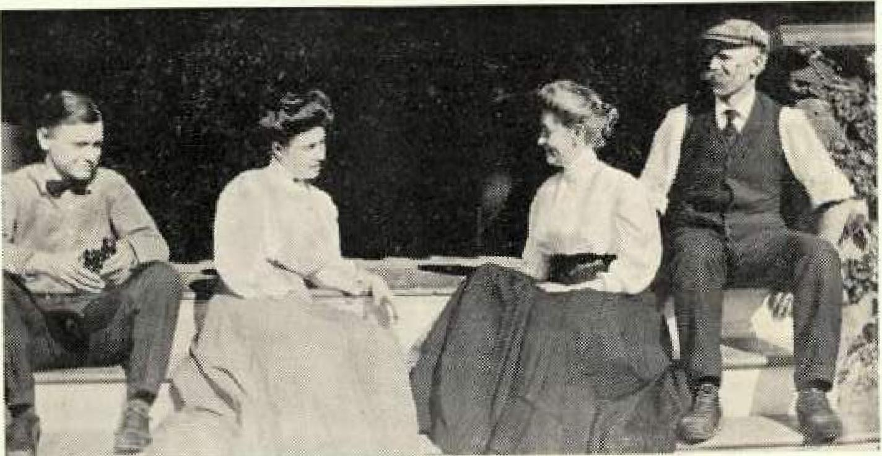
GärtnereibesitzerWilliam Henry Siebrecht u.s. Frau Anni, geb. Heim in Chappoqua St. T. IX. 2
Ihr Sahn Henry Siebrede mit Frau Florence, geb. Gardiner
Si. T. x 4

Stammtafel der „Rosen-Siebrechts" in Amerika (gekürzt)
V1II.
IX.
Weitere Vorfah.en männlicherseits, siehe Fam Ztg. Nr. 30-St. T. der Northeimer-Linie
1) Georg Siebrecht, Müller 2) Henne Caroline Oppermann
VII.
* 2. 1. 1799 Nartheim, des Müllermeisters Tochter des Ackermanns
Joh. Friedrich S. Sohn in Northeim Christian Oppermann i. Berka
I
I
1) Heinrich Christian Wilhelm Siebrecht, Weber
* 19, 4. 1819 unehel. i. Lierka oo 19. 4. 1846 i. Berka Georgine Louise, geb. Linne
1880 n. Amerika - 1886 zurück n. Göttingen - 1890 wieder n. Amerika

1) Henry August 5., Gärtner 17. 10. 1848 Berka t 19. 6. 1934
5) William Henry 5. counsellor at law * 1886 1. oo Doerhoefer
2. oo Maud Clough
1
5) William Henry 5. 6) Bru.
* 1909 Astoric EI. Schw.
Ing. Pleasantville
00 Alice Porteus
New Rochelle N.Y, oo Emma Reid
1
1 1 I
X. 1). .!Isabelle 2) Walter 3) Vier 4) Henry 5.
Monroe 5. Robert S. Brüd. Gärtner,
1873-1931 1890-1918 eine Ing. • 1880
oo Bernice Schw. oo Florence
Williams ...I_{t}., Gardiner
I I
I I I I
Xl. 1) Robert 5. 2) Schw. 3) Sohn 4) Vier
- oo Mary t als Töchter
Dunham Kind
- oo ?
2) William Henry S., Gärtner
* 27. 12. 1852 Berka t 19. 8. 1939
Chappaqua oo Anni Heim
1
1 Br.
2 Schw.
4) Kyle 5) Helliary 6) Brooks
Green Green Bentz
wo od wood • 1950
1959 1961
1
- Georges 7) eine
Charles S. Schw.
1893-1956
Chcppaqua
oo Hall
1
- Jean S. 8) Ann S.
1920 00 r 1925
Iwan Green- oo Alen
wood, Ing. Bentz

X11. 1) Michael S. 2) Margaret
1950 Ann 5.
1936 Flushing 00 Charles Presnall Realtor
3) Adrienne Coreen S.
1944 Flushing stud. Boston 1964 Europareise
7) Drew 8) Brion
Bentz Bentz
1953 1961

1) Heather Louise Presnall
' 13. 11. 1960 Austin
Texas
Zeichenerklärungen:
geboren gestorben
00 = verheiratet
Northeim, Berka u,
Abkürzungen:
St. T. = Stammtafel
EI. Ing. = Elektro Ingenieur Br. = Bruder
Schw. = Schwester
Göttingen liegen bei Hannover

- 144 -
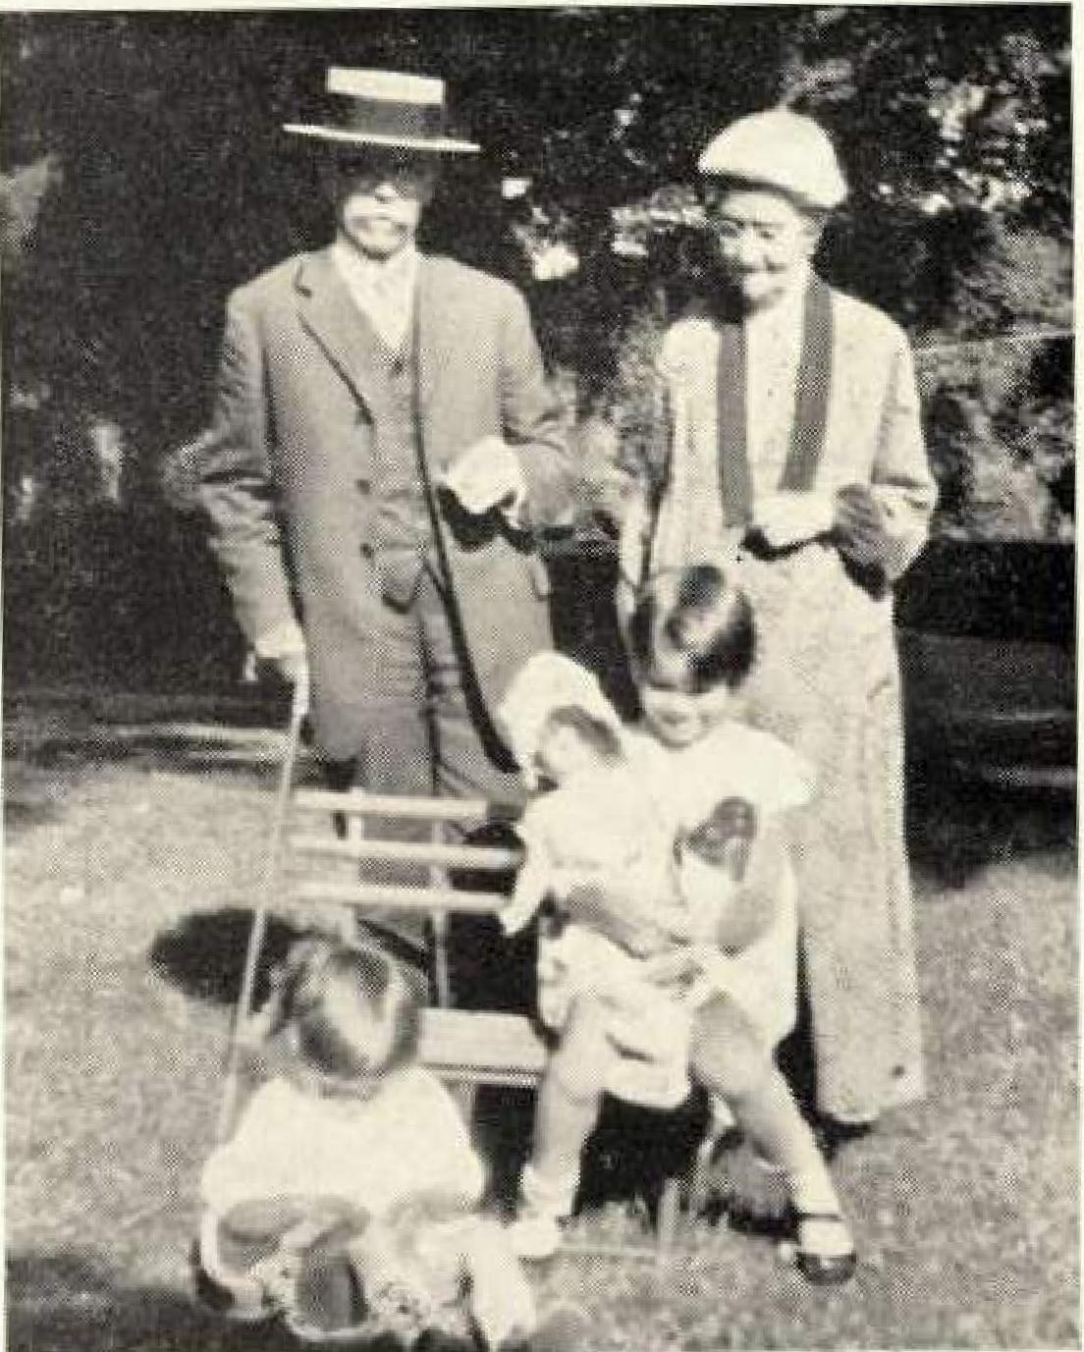 | William Henry Siebrecht Frau Anni S. St. T. 2 mit ihren Enkeln Jean u. Ann Siebrecht St T. XI. 7 u, 8  William Henry Siebrecht u. Frau Alice u. Töchter Margarete u. Adrienne 5. St. T. Xl. 5.  St. T. XII. 2 u. 3 | 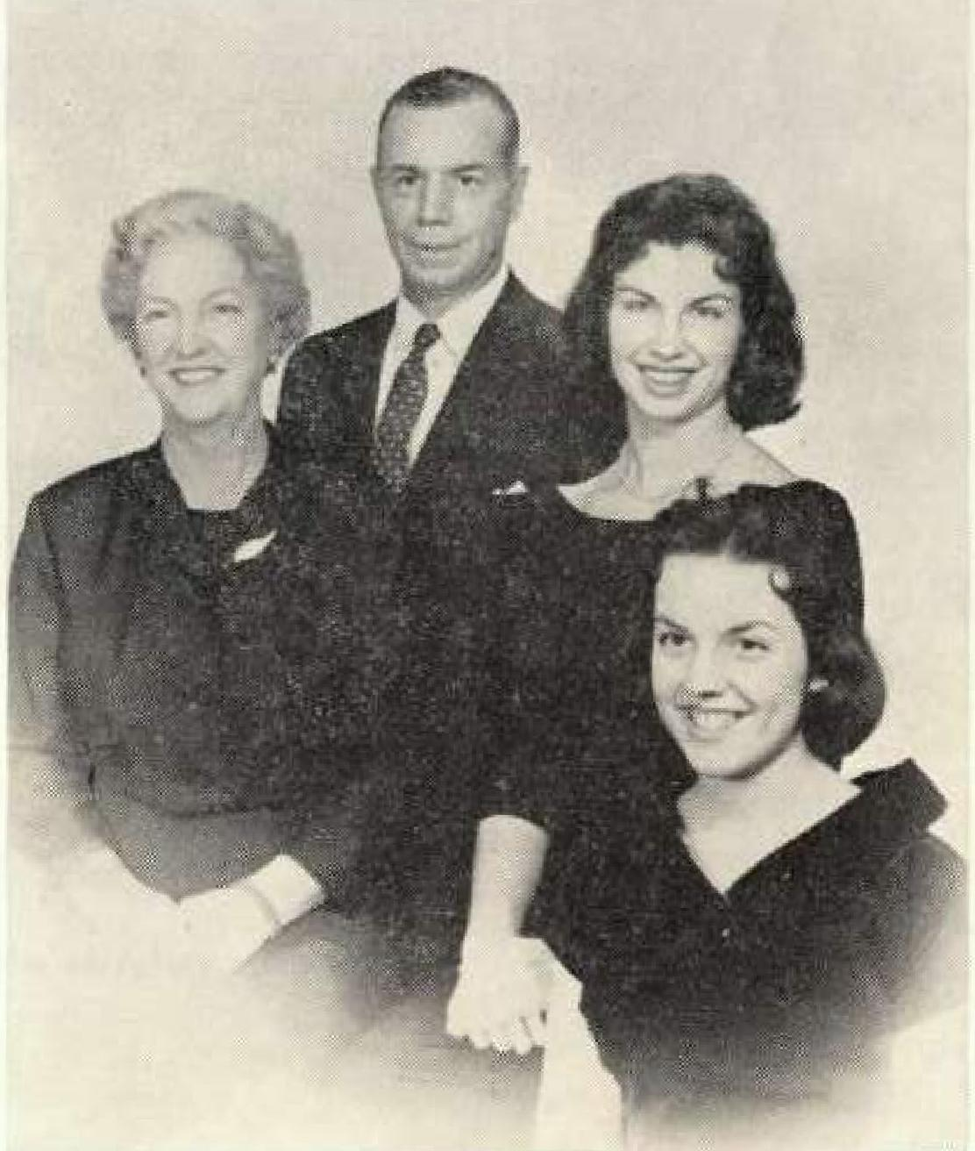

Familiennachrichten
In tiefer Trauer beklagt die Sippe Siebrecht den Verlust folgender Angehörigen:
Mühlenbesitzer und Landwirt Alwin Hermann Wilhelm Siebrecht
Abbenrode/ Nordharz
* 28. 3. 1877 Lochtum, Krs. Goslar t 29. 3. 1964 Wätzum, Krs.
Abbenröder-Linie Hildesheim
Nachdem unser lieber Sippenbruder Alwin S. in seiner Mühle zu Abbenrode ein Leben lang geschafft und das Glück seiner Familie erlebt hatte, wurde sein Eigentum von der DDR als Volkseigener Betrieb erklärt. Damit hatte das Leben für ihn seinen Sinn verloren,
Nach jahrelangen Bemühungen konnte er endlich mit seiner lieben Frau Auguste 5. im Oktober 1963 zu seinen Kindern und Enkeln nach Westdeutschland umsiedeln. Aber das große Glück des Zusammenseins mit seinen Lieben währte nicht lange. Schon nach einem halben Jahr, einen Tag nach seinem 87. Geburtstag, erlag Alwin 5. einem Schwächeanfall und starb.
Der einzige Trost seiner Angehörigen besteht nun darin, hier sein Grab besuchen und pflegen zu können.
Rosa Both, geb. Siebrecht-Wabern, Bez. Kassel
5. 8. 1883 Kassel t 9. 5, 1964 Wabern
Kasseler-Linie
Meine liebe Base Rosa wird mir aus ihren Jugendjahren als lebensfrohes, immer freundliches und fleißiges Mädel, das gern Klavier spielte und leidenschaftlich Schwimmsport trieb, i_{n} Erinnerung bleiben.
Ihre eigenen Erinnerungen an eine glückliche Jugendzeit werden der Verstorbenen in den vielen Jahren schweren Leidens im Alter, Trost und auch manchmal Freude gewesen sein.
Luise Siebrecht, geb. Jacob - Kassel
• 29. 12. 1896 Kassel t 15. 6, 1964 Kassel
Kasseler-Linie
Niemand, der unsere liebe Sippenschwester Luise S. gekannt hat, wird gedacht haben, daß diese stattliche, immer rührige Frau, so plötzlich und früh aus dem Leben scheiden würde. Über ihren Wirkungskreis in Familie und Betrieb hinaus, war sie auch im Berufsverband der Gärtner, neben ihrem Mann, dem Ehrengärtner neister Heinrich 5. eine führende Persönlichkeit und in unserer Sippengemeinschaft eine der treuesten und vorbildlichsten Angehörigen,
Tierarzt Dr. med. vet. August Hermann Siebrecht,
Neunkirchen / Westf.
* 4. 11. 1881 Waldkoppel t 14. 7. 1964 Neunkirchen
Waldkappeller-Linie
Anläßlich des 50jährigen Berufsjubiläums von Dr. August Her-
mann S. brachte Fam. Ztg. Nr. 12 eine Würdigung seines Bil-
dungsganges und Wirkens als Tierarzt in Friedens- u. Kriegszeiten mit seinem Bild.
Er selbst hat in Fam. Ztg. Nr. 16 seiner Anerkennung und hohen Bewertung des Bauernstandes, mii dem er in seinem Leben fast ausschließlich zu tun hatte, Ausdruck verliehen.
Die Trauerfeier in Neunkirchen wurde von seinem Schwiegersohn, Herrn Pastor Hartwig Alsen aus Schleswig, gehalten. Anschließend erfolgte auf Wunsch des Verstorbenen die Beisetzung im engsten Familienkreis auf dem Heimatfriedhof in Waldkoppel
Nach Erfüllung dieses segensreichen Lebens unseres lieben verehrten Sippenbruders Dr. August Hermann 5. gedenken wir auch in Treue und Verehrung seiner beiden Söhne Dieter S_{e} welcher 1941 als M.G.-Schütze in Rußland für sein geliebtes Vaterland den Heldentod starb, und Jürgen 5., welcher als Seekadett 1944 in der Ostsee den Seemannstod erlitt.
Frieda Siebrecht, geb. Milker - Kassel
27. 9. 1882 Kassel t 12. 8. 1964 Kassel
Kasseler-Linie
Sippenschwester Frieda 5. war die Ehefrau des 1954 verstorbenen Kaufmanns Gustav 5. (Siehe Nachruf in Fam. Ztg. Nr. 12). Nachdem das Ehepaar durch den Krieg sein Heim verloren hatte, mußten sie mit einer Notwohnung fürlieb nehmen.
Als Witwe lebte Frieda 5. sehr zurückgezogen, ohne an den Veranstaltungen unserer Sippe noch teilzunehmen.
*
Dorothea Siebrecht, geb. Knauf - Kassel
27. 11. 1890 Kassel t 13, 8. 1964 Kassel-B.
Kasseler-Linie
Schon vor 23 Jahren war ihr lieber Mann, der Drogist Georg S. gestorben, 1943 ihr Sohn Wilhelm S. gefallen, ihre Tochter Käthe Teller, geb. 5., wurde in Kassel das Opfer feindlicher Fliegerbomben und ihr Schwiegersohn Christian Teller ist auf den Schlachtfeldern von Stalingrad geblieben. Das waren die schweren Schicksalsschläge im Leben unserer lieben Sippenschwester Dorothea 5.
Aber trotzdem hat sie tapfer und treu für ihre Kinder, Enkel und Urenkel gelebt und geschafft bis zu ihrem Ende.
Landwirt August Siebrecht, Kassel-Waldau
7. 8. 1901 Waldau t 7. 9. 1964 Waldau
Kasseler-Linie
Bevor August S. sich in Kassel-Waldau niederließ, woselbst noch Grundbesitz von seinen Eltern vorhanden war, bewirtschaftete er einen Bauernhof in Albshausen, Krs. Witzenhausen.
Er war ein großer, starker Mann, dessen gesundes Aussehen auf eine lange Lebensdauer schließen ließ, um so überraschender war sein plötzlicher und verhältnismäßig früher Tod.
An den Sippenveranstaltungen nahm er mit seiner Frau Frieda, geb. Hügues, regelmäßig teil und so werden wir ihn als einen treuen Sippenbruder in Erinnerung behalten.

- 145 -

Wilhelmine Heinemann, geb. Siebrecht - Waldkoppel
8. 5, 1874 Waldkoppel t 30. 10. 1964 Waldkoppel
Waldkappeler-Linie
Sippenschwester Wilhelmine Heinemann, geb, 5,, war die Alteste und nun auch letzte der Kinder des Emanuel S. und seiner Frau Katharine Luise, geb. Hosbach, in Waldkappel.
Ihr gesundheitliches Befinden war in letzter Zeit altersbedingt schwankend, so daß sie oft sehr pflegebedürftig war, was ihre Tochter Martha und ihr Enkelkind Inge mit großer Liebe taten. Sehr erfreulich ist, daß sie und ihre Geschwister ein hohes Aller erreichten. Wilhelmine Heinemann, geb. 5,-90 Jahre Berta ICahnt, geb. S.-87 Jahre 7 Otto 5.-79 J. / Heinrich S.
81 J. / Dr. Aug_ Hermann 5.- 83 Jahre.
Ehre ihrem Andenken! Das Fest vier Silbernen Hochzeit feierten:
Schlossert illi Siebrecht u. Frau Maria,geb.Schönewelf, Kassel, den 23. VI. 1964
Kaufmann Hans Klipper u. Frau Inge,geb.Siebrecht, Essen, den 12. VIII. 1964
Bauingenieur Rudolf Siebrecht u. Frau Elfriede, geb. S c h a rn burg, Hannover, den 27. VIII. 1964
KriminalbeamterWilhelmSpieckeru.Frau Elisabeth, geb. Siebrecht, Kassel-Niederzwehren, den 15. XI. 1964
Kaufmann Hugo Siebrecht u, Frau Erna, geb. Thiel, HemmersdorfiSacr, den 30. XII. 1964
Es vermählten sich:
Gärtner Gerhard Siebrecht - Anne Christel Siebrecht, geb. Manß, Kessel, den 21. 11. 1964
Karl Heinz Siebrecht - Heidelinde Siebrecht, geb. Schuld t, Rostock, den 16. V. 1964
Kaufm.Angestellier Klaus Peter Siebrecht - Ursula Siebrecht_{e}geb. Löber, Kassel, den 16. VI. 1964 -wohnhaft in Nürnberg
Gert Robel - Hergarcl Robel, geb. Siebrecht-
Jena, München, den 4. XI. 1964
Bauer Martin Brauer-Siebrecht u. Frau Marlies
Siebrecht, geb. Grefe, zeigen die Geburt ihres dritten
Kindes Carsten an. Wötzum ü. Lehrte, den 26. VIII. 1964
Es feierten ihren
92. Geburtstag am | 2. | 4,64 | Doris Siebrecht, geb. Hansen, Hildesheim
90. ,fr | 8. | 5.64 | Wilhelmine Heinemann, geb. S_{e}
 |  |  | Waldkoppel
87. | 28. | 3.64 | Müllermstr. i. R. Alwin 5.₁ Wätzurn
85. | 28.10.64 |  | Kaufmann Heinrich S_{e} Hildesheim
75. |  | 4.64 | Pensionärin Else 5., Göttingen
75,e | 20. | 4.64 | Johanna Stichnoth, geb. S_{e} Schönhagen/Solling
75. „ | 14. | 7.64 | Werklehrer i. R. Hans Alexander S_{e}
 |  |  | Kassel
70. | 1. | 6_64 | Friederike S., geb. Temme, Ott-  bergen
70. oy |  | 7. 64 | Emma Bicle⁻neyer, geb. S_{e} Bodenfelde/Weser
70. | 4, | 9_64 | Rentner Hermann S_{e} W.-Barmen

Goslar: Holzbildhauerin Frau Ursula B o c rn e i s t e r, geb. S.-Gosler, hat auf Grund ihrer vorzüglichen Arbeit an der St. Sixti-Orgel in Northeim den Auftrag bekommen, die Holzbildhauerarbeiten an der durch Brand zerstörten Orgel in der alten Stodtkirche von Bückeburg auszuführen. Es ist dies ein sehr großer Auftrag, welcher zwei Jahre in Anspruch nehmen wird. Zu Mitarbeitern hat Ursula Bocmeister noch zwei Holzbildhauer aus Süddeutschland gewonnen.
Erfurt: Fridlind Siebrecht-Jena , hat nach Besuch der Pädagogischen Akademie in Erfurt ihr Lehrerin-Examen bestanden und ist in Rudalstadt/Thür. als Lehrerin eingesetzt.
Essen: Dem Ehrenpräsidenten des Arbeitgeberverbandes der gemeinnützigen Wohnungswirtschaft-Essen, Dr. jur. h. c. Fritz Siebrecht, Essen-Heisingen, wurde für seine Verdienste um das soziale Wohnungswesen die Victar-Airne-Plokette verliehen.
Halberstadt: Ernst Siebrechts Geschäft in Halberstadt kann in diesem Jahr auf ein 50jähriges Bestehen zurückblicken. Als Exportkaufmann im Großhandel, heiratete er 1922 Elly Thieme, die Tochter des Kürschnermeisters Wilhelm Thieme in Halberstadt und damit wurde Ernst S. Teilhaber im Fellgroß-
unternehmen seines Schwiegervaters. Die Firma hieß dann: „Thieme & Siebrecht, Halberstedt. Falle-Rauchwaren-Häute--Tierhaare".
Als 1940 With, Thieme starb, wurde Ernst S. Alleininhaber. Heute ist die Firma ein Volkseigener Betrieb der DDR und heißt: „Fellankaufsstelle Ernst Siebrecht, Halberstadt, Düsterngraben 2. Sammelstelle VEAB (tierische Ronsaffe)".
Kassel: Am 5. V. 1964 hielt Dr. rer. pol. August Siebrech t, Kassel, auf Veranlassung des Circulo Hispano Americana in Verbindung mit der Volkshochschule und dem Kulturamt der Stadt Kassel, im hiesigen Kulturhaus einen Vortrag über „Gegenwartsprobleme Argentiniens".
Halberstadt: Am 19. I. 1964 - 20 Uhr im Klubhaus
- Ausgrabungen und Funde auf dem Karolingischen Gräberfeld bei Wehrstedt. Ein Bericht mit Farblichtbildern und Original-Funden. Es spricht, Herr Adolf S i e b r echt Museologe in Halberstadt.
- Gräber, Burgen und Kirchen im nördlichen Harzvorland. Autobusexkursion unter Leitung von Museologe Adolf Siebrecht - Halberstadt.
Kassel: Harald Siebrecht, Kassel-Waldau, hat als jüngster Turnierreiter von 10 Jahren mit seinem Pferd „Monika" auf 4 gerittenen Turnieren: zweimal den dritten, einmal den vierten und einmal den siebten Platz errungen. Mit 10 Jahren ein immerhin stolzer Erfolg!
Zu obigen freudigen Ereignissen bringt die Sippe Siebrecht
allen Beteiligten die herzlichsten Glückwünsche dar!
Die Truhe
Dr. phil. Ingeborg Kistrup, geb. Siebrecht, Glücksburg / Ostsee, hat unserem Archiv ihre Dissertation zur Erlangung der Doktorwürde der Hohen Philosophischen Fakultät der Christian-Albrecht-Universität zu Kiel, zur Verfügung gestellt. Sie lautet: „Die Liebe bei Plautus und den Elegikern".
Dr. Ingeborg Kistrup ist die jüngste Tochter des kürzlich verstorbenen Dr. med. vet. August Hermann Siebrecht, praktischer Tierarzt in Neunkirchen/Westf. (Siehe Nachruf in dieser Fam. Ztg. Nr. 32)
Es ist bewundernswert, daß Dr. Ingeborg Kistrup noch nachträglich als Ehefrau des Tierarztes Dr. Jörgen Kistrup und Mutter von damals zwei kleinen Kindern, diese sehr umfangreiche wissenschaftliche Arbeit geleistet hat.
Buchhändlerin Lieselotte Siebrecht, Hildesheim, stellte folgende Zeitungsartikel zur Verfügung, welche im ,,Hannoverschen Kurier" erschienen 1_ Auf Fahrt in Schottland.
- Mädchenhotel in London. Im Heim Christlichen Vereins junger Frauen.
waren:
- Häuslicher Frieden. Kleine Erlebnisse auf der englischen Insel.
Ein Brief aus Australien
Es handelt sich uni Familie Volltalar Siebrecht Frau Eva Maria, geb. Reuß, ihre Söhne Meinet Maria Elert. Cris, Volkmar Don und Orna Reuß.
Siehe Forn.Ztq.Nr.31J-Sr T, der Northeirrer•Linie XI 6. u, XII. 1-4. Die andere Familie Fritz Stebreche, welche In diesem Brief erwähnt wird, gebart der Bruchhauser Linie on. Sle lebt mit 4 Kindern in IdirisbanefAustrollen.
Hier der Brief:
Barrack Point, den 1. 9. 63
Lieber Hans Alexander und liebe Ria Siebrecht!
Für Euren freundlichen Brief vom 5, 8. 63 möchten wir uns herzlich bedanken. Wir freuen uns schon auf die angekündigte Familienzeitung, auch dafür vielen Dank. Durch Eure liebe Vermittlung sind wir bereits mit den Brisbaner Siebrechts in Briefwechsel getreten und es ist durchaus möglich, vielleicht im Rahmen einer Urlaubsreise, daß wir sie auch persönlich kennenlernen.
Für das Familienarchiv lege ich gern ein paar Fotos ein, es sind allerdings nur einfache Amateur-Aufnahmen_ Daten usw. stehen auf den Bildrückseiten. Für die Ahnenforschung habe ich auch immer viel Interesse gehobt. Leider sind 1945 in Fürstenwalde - in unserem Familienhaus - alle Unterlagen vernichtet worden, die mein Vater für mich gesammelt und aufgehoben hatte. Wenn Ihr Interesse daran habt, kann ich später noch darauf zurückkommen, Meine Mutter ist eine geb. Wiegand aus einer alten westfälischen Familie.
In der Hoffnung, daß dieser Brief noch zum Familientreffen zurechtkommt, möchte ich Euch bitten, allen Teilnehmern unsere herzlichsten Grüße zu übermitteln. Vielen Dank,

- 146 —

Nun will ich den Versuch machen, Euch etwas von hier zu erzählen. Es ist insofern nicht ganz einfach, wir haben uns schon so eingewöhnt, daß wir keinen Unterschied zu unserem Leben in Deutschland und somit interessante Neuigkeiten für Euch mehr sehen.
Sicher, es war ein eigenartiges Gefühl, nach einer recht langen und unsicheren Seereise (die vorletzte Fahrt der M. 5. Skaubryn mit Leck und kaputtenen Tanks) wieder festen Boden zu betreten. Das Bewußtsein, dies ist nun das, ach so unbekannte Australien, deine neue Heimat, vielleicht für immer, Dennoch, als wir von Nielbaurne nach Bonegilla — dem Auffanglager für Neueinwanderer — fuhren, waren Volkmor und ich uns einig, daß uni die Landschaft, unendliche ebene Weite mit eigenartig kegelförmig verstreut liegenden Hügeln, sa zusagte, daß unser Entschluß, hier zu bleiben, schon an diesem ersten Tag in Australien stark befestigt wurde. In Bonegilla an der Grenze zwischen Viktoria und N.S.W. also im Landinnern, war es im Februar-März noch unendlich heiß. Der Herbst fing schon an, die weiten Wiesen waren goldbraun verbrannt und verdörrt. Trotzdem war es herrlich. Nach 5 Wochen bekam Volkmar dann hier in Port Kembla eine Arbeitsstelle. Nach 14tägiger Trennung, die ich allein mit Michi in einem Obergangslager verbringen mußte, trafen wir uns im Hostei (Lager) nahe Wollongong wieder. Leider konnte Volkmar seinen erlernten Beruf als Lehmformer hier nicht ausüben, da es diesen in dieser Art hier gar nicht gibt. So mußte er, auch sprachlich noch gehemmt, als ungelernter Arbeiter in einem riesigen Stahlwerk anfangen. Nach einigen Monaten versuchte er einen besseren Arbeitsplatz zu bekommen und fand diesen in einer ebenfalls eisenbearbeitenden Industrie, wo er als Packer Wellbleche wiegen und verpacken mußte. Nach einiger Zeit verbesserte er sich wieder und war nun „Skalesman", d. h. der Mann an der Waage, der eine Gruppe von 2 Packern führt. Im letzten Monat ist ihm nun der Sprung weg von der Schmutz- und Schwerarbeit gelungen und er arbeitet nun cm der „Line", einer großen, aus Amerika übernommenen Anlage, in der Blech rollenweise verzinkt, getrocknet und geschnitten wird. Und zwar als „Rekorder", d. h. er hat nur noch die Schreibarbeit zu verrichten über die aus der „Line" kommenden fertigen Stapel Bleche. Wir hoffen, daß er in einiger Zeit direkt ins Büro versetzt wird.
Eben ist er von der Spätschicht heimgekommen. Es ist 0.15, der 8. 9. Da habe ich also den ganzen Abend verschrieben. Da ich gerade von der Schicht schreibe, in jedem größeren Werk wird hier in drei Schichten gearbeitet. Nach einem sogenannten Rostersystern. Um es Euch an Volkmars Arbeitszeit zu erklären: Er arbeitet von Dienstag Nachmittag 3.20 Uhr-11.20 Uhr sieben Tage diese Schicht, dann hat er einen freien Tag, anschl. 7 Tage Tagschicht 7.20-3.20 Uhr — 2 Tage frei. Als letzte Schicht 7 Tage Nachtschicht von 11.20-7.20 Uhr und dann den sogen, großen „Raster" mit 4 Tagen frei. Nur der große Raster fällt so, daß Volkmar Sonnabend und Sonntag zu Hause ist. Das ist recht schwer, doch haben wir uns schon daran gewöhnt.
Morgen werde ich den Brief fortsetzen — muß erst mal etwas schlafen.
Mit Volkmars Berufsentwicklung habe ich diesem Bericht schon weit vorgegriffen. Von der Zeit im Haste! ist nicht mehr viel zu schreiben. Es war halt sehr schwer, besonders mit kleinen Kindern oder Babys, Man ist auf Gemeinschaftsküche, Baderäume usw. angewiesen. Gott sei Dank waren alle unsere Kinder besonders kräftig und robust, so daß sie diese Zeit ohne Schaden zu nehmen überstanden. Als wir ein gutes halbes Jahr Lagerleben hinter uns hatten, sahen wir uns erst einmal nach einem Baugrundstück um. Die ganze Küste zieht sich hier Ortschaft für Ortschaft zu einem Besiedlungsgelände zusammen. Aufgereiht quasi an der Küstenhauptverkehrsstraße wie Perlen an einer Kette. Mietshäuser sind sogar in Wollongong und Port Kembla noch sehr selten. Die Norm ist: kleines Grundstück mit Eigenheim und Wagen. Wir fanden unser Land hier an der „Goldküste" und sind noch immer froh, uns gerade hier angesiedelt zu haben. Weit genug vom Industriezentrum entfernt, um in völliger Ruhe und Sauberkeit zu leben, dicht genug dran, so daß Volkmar seine Arbeitsstelle in einer guten halben Stunde per Bus erreichen kann. (Guter Busverkehr, auch nachts zu den Schichtwechselzeiten). Zum Meer haben wir nur ein paar Minuten zu gehen und sehen doch noch die Berge im Westen. (Coastranges)
Als meine Mutter beschloß, zu uns zu ziehen und ihr Haus in Berlin zu verkaufen, stellte sie mir eine größere Summe zur Verfügung, die es uns ermöglichte, ein Haus anzuzahlen. Anfang Mai 1960 zogen wir also in unser neues Heim ein und leben hier ungestört und sehr glücklich, ich will nicht über die Schwere hinwegtäuschen, die die ersten Jahre bringen. Noch heute sind wir nicht aus allen Schwierigkeiten und Sorgen heraus und nur genaueste Kalkulation erlaubt es uns, diesen schönen Lebensstandard zu halten. Es ist auch viel für Volkmar, eine so große Familie zu versorgen. Trotz seiner jungen Jahre meistert er aber diese Aufgabe mit großer Verantwortlichkeit und ich ver-
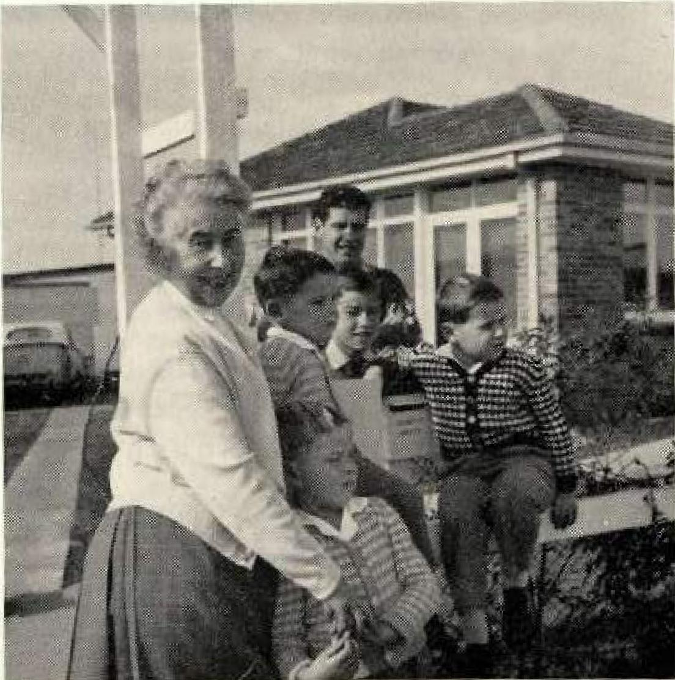
Familie VsIkmar Siebredit mit Oma Reuß und den Söhnen1 Michael, Marc,i
Bett, Cris und Volkmar, Don. Mutti Eva Maria har geknipst, Siehe Farn Ztg. 34.)
St. 1. XI. 7. und XII_ 1. 2 3. 4,
suche, ihn mit besten Kräften zu unterstützen. Meine Mutti (61 Jahre) hilft auch noch mit im Haushalt, so konnten wir — mit kurzen Unterbrechungen durch Wechsel — von Anfang bis jetzt je zwei Untermieter mit versorgen, d. h. volle Kost und Verpflegung, Wasche waschen, bügeln, flicken. Zimmer sauberhalten usw. Sicher könnt Ihr Euch vorstellen, daß ich bei diesem 9 Personenhaushalt oft bis zum Umfallen müde bin. Außerdem gehören noch zwei Kater, eine deutsche Schäferhündin — die gerade einen 6 Wochen alten Wurf hat —, 15 Kaninchen und ein riesiger Bauer voller Wellensittiche — wie viele ? ich weiß nicht — zum lebenden Inventar des Haushaltes. Trotzdem versorge ich auch noch den Garten, was mir beinahe eine Erholung ist, da ich Gartenarbeit liebe. Nur zu einer Lieblingsbeschäftigung — malen und zeichnen — langt die Zeit und innere Ruhe nicht mehr aus. Ich habe 6 Semester Grafik studiert und teils in diesem Beruf teils in Reproduktionsabteilungen für Druckereien 9 Jahre gearbeitet. Davon knapp 2 Jahre in Karachi, wo ich eine Repro-Abt. aufbaute. Na, dos nur nebenbei, Dafür habe ich unser Schlafzimmer renoviert. Ganz allein, Decke gewaschen, Türen und Fenster gestrichen und morgen kaufen wir die Tapete!
Ich befürchte sehr, daß ich zu sehr ins private abgeschweift bin. Wahrscheinlich interessiert es Euch wirklich nicht. Wissenswert zu berichten wäre es vielleicht noch, daß auch hier, vor gut einem Jahr eine deutsche Sonnabendschule gegründet wurde. In vielen Ländern gibt es solche Schulen, die mit Unterstützung des jeweiligen Konsulates zur Erhaltung und zum Erlernen der deutschen Sprache eingerichtet wurden. in der Gründungsversammlung wurde Volkmar als zweiter Vorsitzender in den Vorstand gewählt, während ich eine Klasse unterrichte. Der Unterricht findet jeweils am Sonnabend (kein Unterricht der öffentl. Schulen) von 9-12 Uhr statt. Aus Raummangel fand er die ersten Male in unserem Wohnzimmer statt. Als die Kinderzahl von 13 auf 27 angewachsen war, siedelten wir in eine leerstehende gemietete Garage über. Noch später in eine öffentliche „Hall', die für jeden sozialen Zweck vom „Concel" (Bezirksamt) gemietet werden kann, Inzwischen hatte ich über 40 Kinder, deutsch und englisch sprechend gemischt im Alter von?-21 Jahren. Da wurden dann zwei weitere Lehrkräfte verpflichtet und nun läuft der Unterricht recht geregelt und es ist eine Freude zu sehen, wie gerade meine kleinen australischen Schülerinnen eifrig lernen. In einem 5 miles entfernten Ortsteil sind 3 weitere Klassen und in Wollongong, dem Zentrum, sogar 8 Klassen.
Immer mehr macht sich hier der europäische Einfluß bemerkbar. Es werden gute Konzerte und Liederabende arrangiert, Tanzabende veranstaltet und Möbel- und Textilindustrie haben in den 5 Jahren, die wir nun schon hier sind, einen sichtbaren Aufschwung, mit modernen Tendenzen aus Europa, erlebt.
Bitte seid nicht böse, wenn ich von unseren Kindern noch nichts berichtete, obwohl ich da genug Stoff zum Schreiben hätte. Aber morgen muß der Brief zur Post, wenn er überhaupt noch Aussicht haben soll, rechtzeitig zum Grüßen Aller anzukommen. Und jetzt ist meine Kraft alle uni noch mehr zu erzählen. Es geht tatsächlich schon wieder auf 23 Uhr zu!
Wir würden uns aufrichtig freuen, von Euch, Ihr Lieben, auch wieder einmal zu hören. Wenn ich die Zeit aufbringen kann, gehe ich gern auf spezielle Wünsche über Euch interessierende Themen ein. Laßt es mich also bitte wissen, worüber Ihr noch mehr wissen möchtet.
Als liebe Verwandte grüßen wir Euch recht herzlich und wünschen Euch alles Gute
Eure Volkmar und Eva Siebrecht mit Familie

